在纪念抗美援朝出国作战的荣光里，我看到了台湾解放的那一天....

原创 有里儿有面 [有理儿有面](javascript:void(0);)

**有理儿有面**

微信号 youli-youmian

功能介绍 你说是不是

2021-10-25[原文](https://mp.weixin.qq.com/s?__biz=Mzg3MjEyMTYyNg==&mid=2247543453&idx=1&sn=b02c0f9e9e117f6424881a4e03bfb239&chksm=cef67ee8f981f7feccb54d6fbe4d540074658d2df91bc2b2a3157a5b7678a93f867509afcc8f&scene=27#wechat_redirect&cpage=21) 发表于

收录于合集





**全文共1537字，图片10张，预计阅读时间为5分钟。**

**文章首发于“有理儿有面”（youli-youmian），欢迎大家在朋友圈和微信群转发。**

**公众号及其他平台转载请在后台留言。**



▼

10月25日，是中国人民志愿军抗美援朝出国作战71周年纪念日！

71年前，志愿军第40军118师，在朝鲜的两水洞、丰下洞地区，与由温井向北镇进犯的南朝鲜李承晚军步兵第6师第2团前卫加强第3营发生了遭遇战。

激战约1小时，118师全歼敌军一个营及一个炮兵中队，共毙伤俘敌470多人，俘虏美军顾问1人，缴获各种枪16支、火炮12门、汽车38辆、战马3匹、报话机2部。

战后，毛主席致电："庆祝你们初战胜利。"

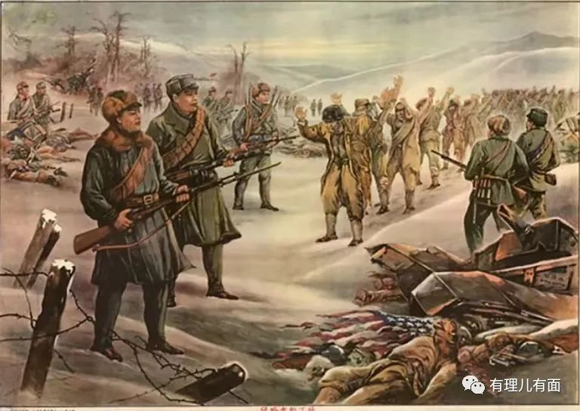

1951年，党中央决定将1950年10月25日，定为抗美援朝纪念日。

再后来，中朝军队经过浴血奋战，将以美国为首的所谓“联合国军”牢牢控制在三八线以南，取得了抗美援朝战争的伟大胜利！

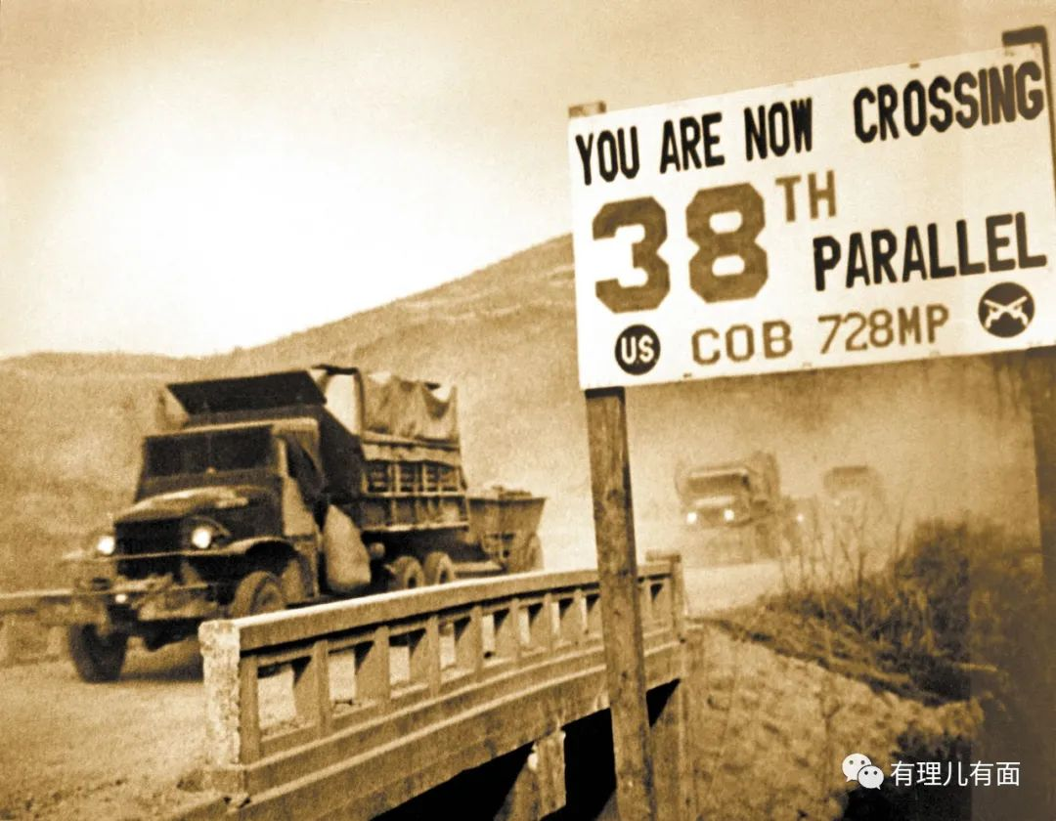

这是一场令全世界都瞩目的不对称战争，对后来的世界政治格局产生了重大深远影响！

面对携二战余威、武装到牙齿、世界上最强大、动用了除原子弹之外的一切先进武器的军事集团，中国人民志愿军展现了大无畏精神、顽强意志力和强大战斗力，令敌胆寒。

成名于二战，成功指挥仁川登陆、叫嚣着要在1950年圣诞节前结束战争的麦克阿瑟，后来在谈及朝鲜战争时说，“谁想跟中国陆军打仗，一定是脑子有病”。

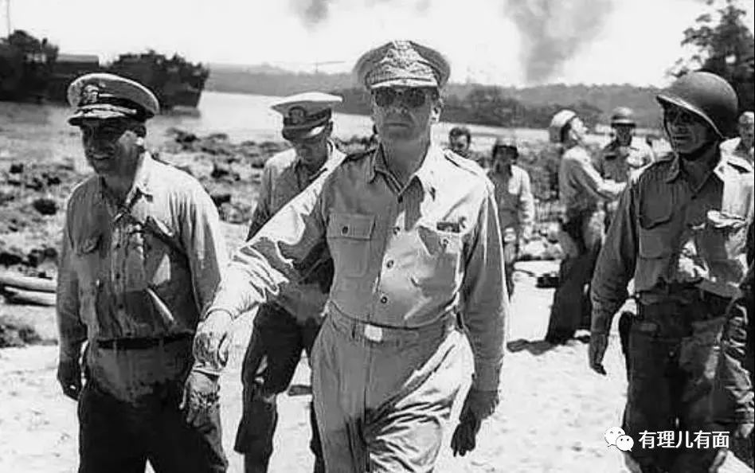

美军最优秀将领之一、陆军中将沃克，曾心怀恐惧地在战场上向上级这样报告，“想要打败中国，除非上帝带着钢盔亲自参战”，而他本人，也在朝鲜战场车毁人亡。

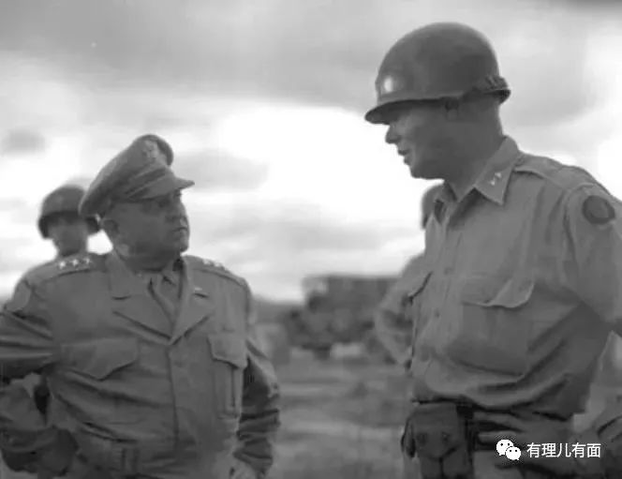

朝鲜战场最后一任“联合国军”总司令克拉克，在他晚年的回忆录中这样写道，“朝鲜战争，是在一个错误时间错误地点，遇到了一个错误对手，并稀里糊涂地打完了一场错误的战争，而我也因此成为了美国历史上，第一位没能在战争胜利停战协定上签字的将领，这是我军旅生涯最大的耻辱，这让我非常痛苦”。

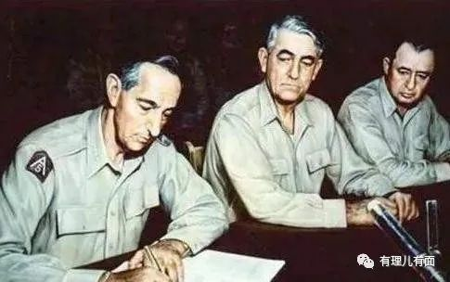

朝鲜战争中，中国人民志愿军前赴后继、舍生忘死，浴血奋战，让西方列强，第一次领教了红色中国的力量和决心，更为我们打出了几十年的国际和平环境。有史学家曾形象地将其称为新中国的“立国之战”。

对于朝鲜战争胜利的重要意义，毛主席和彭德怀元帅曾有精辟论述。毛主席说，“帝国主义侵略者应当懂得：现在中国人民已经组织起来了，是惹不得的。如果惹翻了，是不好办的”。彭德怀说，抗美援朝的胜利“雄辩地证明：西方侵略者几百年来只要在东方一个海岸上架起几尊大炮就可霸占一个国家的时代一去不复返了”。

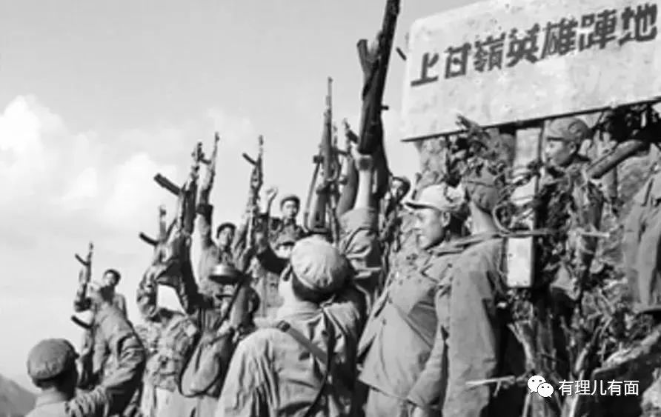

岁月长河奔流不息，但伟人的话语依然响彻时空！

71年后的今天，我们不会忘记，在人民志愿军准备开赴朝鲜战场的同时，1950年6月27日，美国第七舰队派舰船驶入我国台湾省基隆和高雄两个港口，并在台湾海峡巡逻，阻止我人民解放军渡海解放台湾。

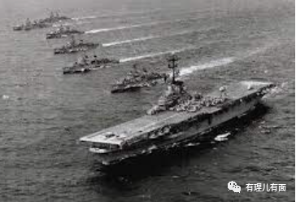

此后数十年，浅浅的台湾海峡，见证了两岸被迫打打停停维系一个中国的无奈，也见证了美帝支持“台独”、遏制中国的险恶用心。

美国在台海纠缠的背后，反映的是台湾问题已超出中国统一的传统范畴，他们试图将中国道路扼杀，并以此维系昔日霸权！

台海博弈的背后，反映的也是一场百年未有之大变局下的新旧世界秩序转换之争，是正义与邪恶的较量，是绽放勃勃生机孕育无限未来的“人类命运共同体”文明，与欺压奴役绝大多数国家人民的强盗文化之争！

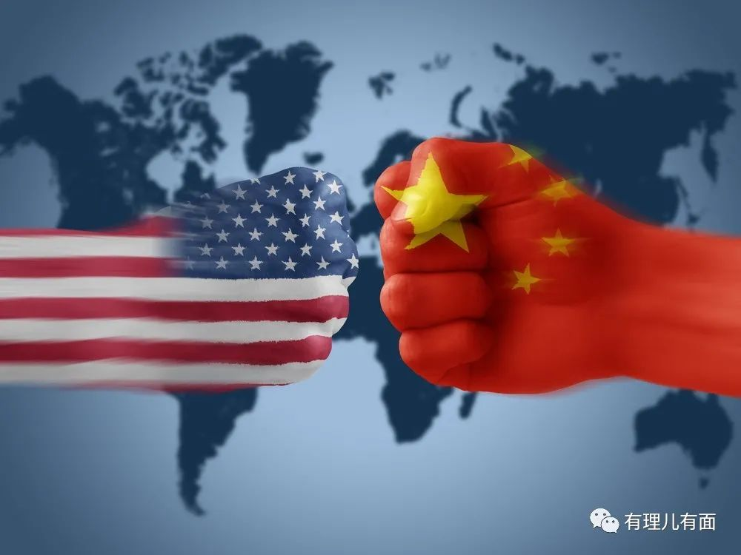

那么，面对寻衅上门的豺狼虎豹，我们该怎么办？

有理哥想起了71年前毛主席在决定出兵援朝时的那句话，“打的一拳开，免得百拳来！”更想起了激励志愿军战士奋勇杀敌的“为什么战旗美如画，英雄的鲜血染红了它”的歌声激昂...

看看历经数代人呕心沥血、奋斗牺牲换来的盛世中国，政局稳固、经济强劲、军力猛增，综合国力直追美国，我们有充足的理由相信，我们有挫败一切当面之敌的底气和能力！

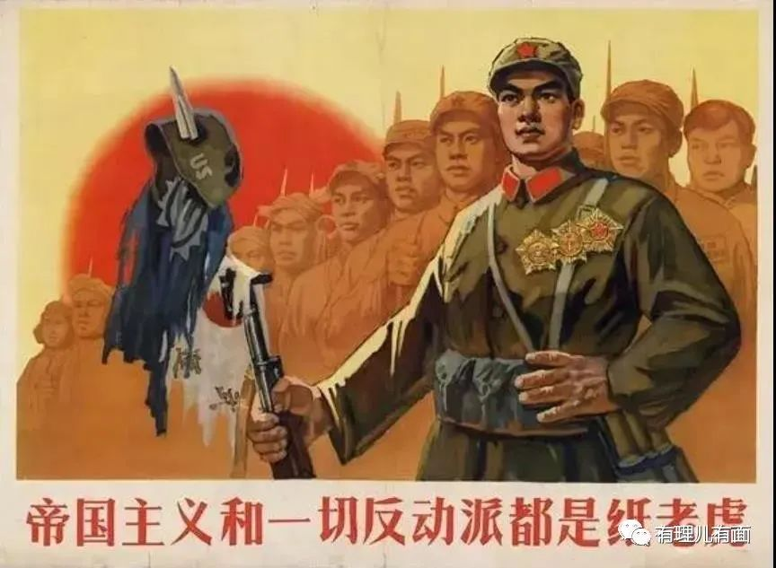

71年前，美帝国主义将战争强加在我们头上，中国人民志愿军雄赳赳气昂昂跨过鸭绿江，付出巨大牺牲打出了国威军威，成就了新中国“立国之战”！

71年后，如果这帮战争贩子又妄图在台海玩火，那么迎接他们的，必将是更加猛烈的中国人民解放军的雷霆炮火，以及中华民族的“强国之战”！

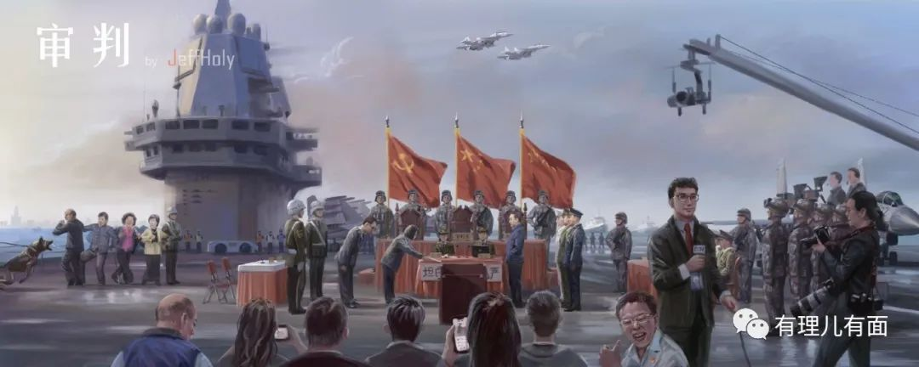

中国，必须统一，也必然统一！！

**图片源自网络**





**关注公众号：**

**有理儿有面**

**理   性｜   揭   秘｜   探   讨**







有里儿有面

**微信扫一扫赞赏作者** **赞赏**

已喜欢，对作者说句悄悄话

取消

**发送给作者**

**发送**

最多40字，当前共字

 人赞赏

上一页 1/3 下一页

长按二维码向我转账

受苹果公司新规定影响，微信 iOS 版的赞赏功能被关闭，可通过二维码转账支持公众号。

### 精选留言

用户设置不下载评论